GLOSARIO TÉCNICO
Glosario | Descripción | Fotografía
CPSS | Recinto de permanencia de personal de seguridad. En este recinto se guarda armamento por lo que su ingreso es restringido. Se ubica en algunas estaciones de la red. Son 12. Ej. U. de Chile, puertas con control biométrico. | 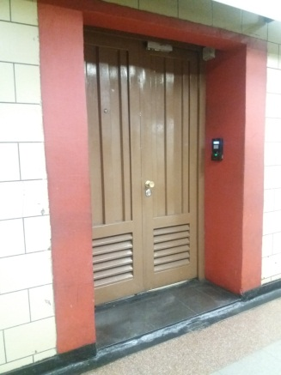
PML | Recinto de permanencia de personal de tráfico (Conductores y Supervisores) ubicado en estaciones terminales. Son 13. Ej. Tobalaba 4. | 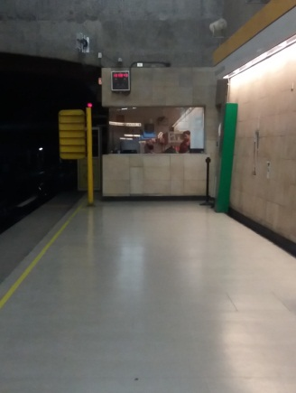
OAC | Oficina atención al cliente. Oficinas ubicadas en algunas estaciones donde se atiende público, por lo anterior la intervención de estos recintos es con horarios restringidos. Son 4. Ej. La Moneda. | 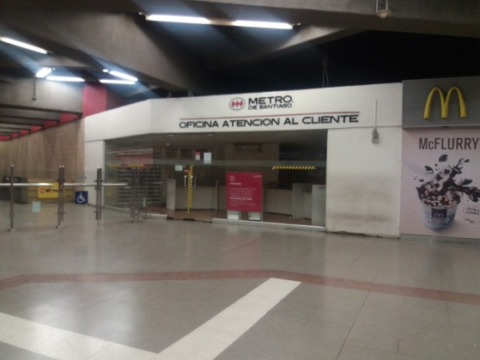
Escotillas | Rejillas (estructuras metálicas) de ventilación ubicadas entre estaciones. Estas están ubicadas por el exterior. En algunos casos están dentro de un terreno cerrado, cuyo cierre también es parte de la mantención. No tengo el número exacto, pero deben ser alrededor de 120 | 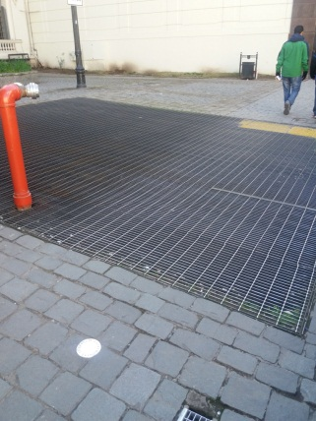
Torniquete | Equipo electromecánico que permite validar el ingreso de las personas a los andenes y abordar los trenes de Metro. | 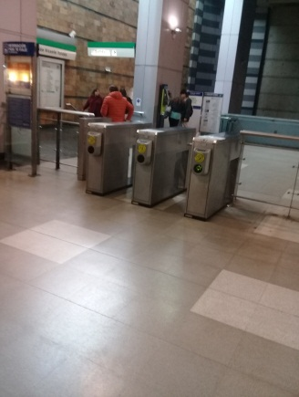
Puerta de salida | Elemento que permite que los pasajeros abandonen la zona paga de Metro. | 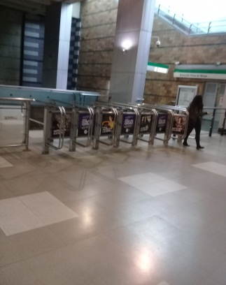
Mesanina | Zona de la estación donde se ubican habitualmente las boleterías, torniquetes y puertas de salidas. | 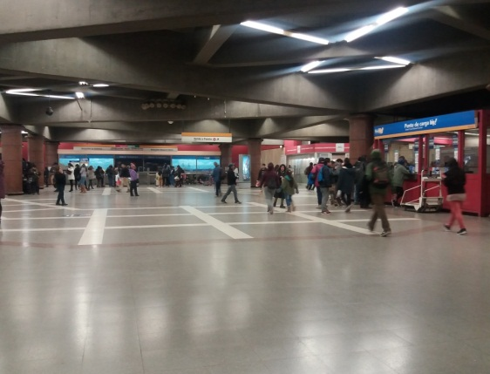
Diorama | Vitrina cerrada que en su interior muestra hitos importantes de la historia, confeccionado a escala y por lo general en relación con el nombre del lugar donde se les ubica. | 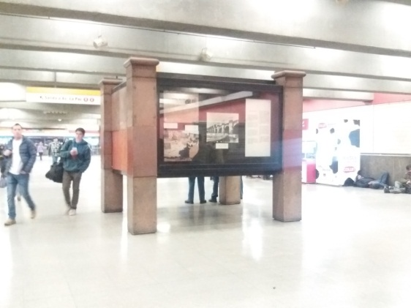
Cola de Maniobra | Sitio dentro de la red ubicada en cada estación terminal, al término de la línea. Que sirve para cambiar el sentido de dirección de los trenes, pasar vía 1 a vía 2 o viceversa. | 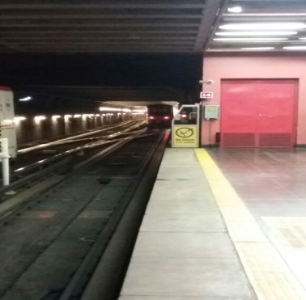
Intermodal | Estaciones ubicadas de forma estratégica en las líneas de metro, donde se puede efectuar cambio de sistema de transporte. Como de metro a buses interurbanos, metro-tren o buses alimentadores. | 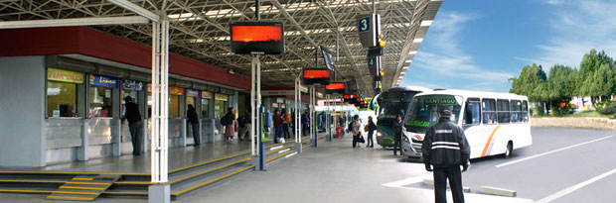
Estación terminal | Son las estaciones ubicadas al final de cada línea, donde se pueden hacer trasbordo a otras líneas de la red de metro. | 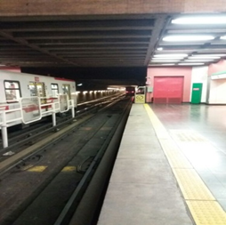
Nave de lavado | Sector ubicado en los talleres de mantención, lugar donde se realiza el lavado exterior e interior de los trenes. | 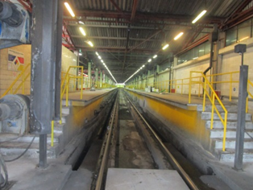  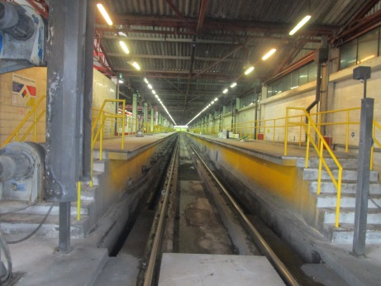
Máquina lavado | Maquina ubicada en un extremo de la nave de lavado, herramienta destinada para el lavado exterior de la carrocería del tren de forma automática y mecanizada. | 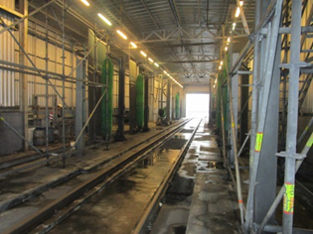
PMT | Puesto de maniobras de taller, ubicado de forma estratégica dentro de las instalaciones de los talleres. Encargado de controlar y direccionar el ingreso de los trenes que vienen de explotación a las distintas instalaciones del taller, como fosos de mantención, nave de lavado o cocheras. | 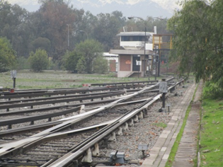
Cocheras | Sector ubicado dentro de las instalaciones de los talleres, destinado para el estacionamiento de los trenes fuera de explotación. Además aquí se pueden realizar ciertas tareas como limpiezas rápidas o cambio de publicidad interior. | 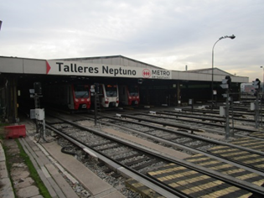
PR1 | Pequeña revisión, taller encargado de realizar mantenciones preventivas de los trenes. Como por ejemplo revisión de neumáticos, reapriete de pernos, engrase de componentes, limpieza de contactos eléctricos, etc. | 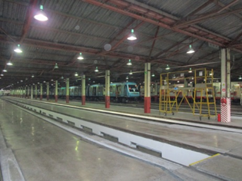
GR | Gran Revisión, taller encargado de realizar mantención correctiva de trenes. Aquí se realiza un despiece completo del tren y se revisan los componentes por separado en áreas designadas. | 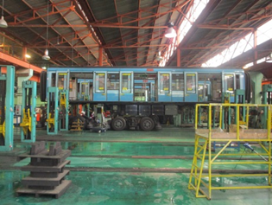
Taller maquinaria de vías | Taller encargado de realizar mantenciones preventivas y correctivas a maquinarias de vías, las cuales prestan apoyo en traslado de personal y materiales por las vías, fuera del horario de explotación o en alguna emergencia. | 